LA PEDRERA

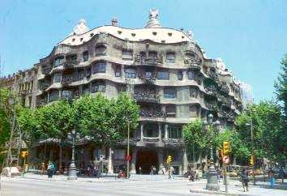Este edificio, llamado también Casa Milà, es más conocido por su nombre catalán La Pedrera, (que en castellano significa "la cantera") forma en que fue bautizado popularmente por el sorprendente aspecto pétreo de su fachada. Fue construido entre 1906-1910.

La fachada de esta construcción, que semeja un gran precipicio, se ondula sobre la confluencia de dos calles como si se tratara de un edificio aislado. Los grandes bloques de piedra que conforman el revestimiento exterior, fueron tallados en el mismo lugar de la construcción dándoles una textura rugosa de piedra natural.

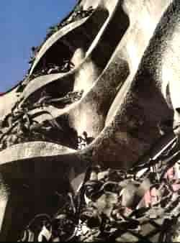

Sobre las formas contorneadas de la fachada cuelgan, como si fueran plantas que hubieran nacido espontáneamente sobre la abrupta superficie de piedra, unas rejas de hierro forjado que forman los balcones. Gaudí, perfeccionista y meticuloso al máximo, supervisaba personalmente la construcción de las rejas en la misma forja, donde permanecía, a veces, hasta las diez de la noche, con el consiguiente disgusto de los trabajadores.

Uno de los patios por el que se accedía tanto a las cocheras y cuadras de caballos situadas en el sótano (posteriormente transformadas en garaje) como a la escalera del piso principal ocupado inicialmente por sus propietarios, los Sres. Milá. La negativa de estos últimos a que se colocara sobre la fachada un grupo escultórico en bronce, de la Virgen rodeada de arcángeles, de 4,5 m de altura, hizo que Gaudí se distanciara de los propietarios que no le permitieron acabar su proyecto.

Estos modernísimos y estilizados arcos están situados en la parte superior del edificio y se comunican con la zona de chimeneas del tejado.

LAS CHIMENEAS

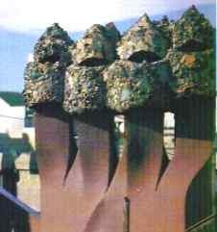Gaudí decía que si el humo sube retorciéndose, se le ayudaba en su salida dándole a las chimeneas forma helicoidal. Las formas de su parte superior recuerdan a yelmos medievales.

Gaudí estudiaba las distintas formas decorativas haciendo construir maquetas a escala 1:10 y en ocasiones incluso a tamaño natural.

A las terrazas o azoteas de la parte superior se accede mediante ocho escaleras de caracol que están decoradas exteriormente con fragmentos de baldosas de mármol. Esta forma de recubrimiento, tan característica en Gaudí, le permitía adaptarlo a las formas curvas que surgían de su genial fantasía.

Estas otras chimeneas, que parecen vigilar como fieros guerreros, están decoradas con trozos de cristal de botella.